Plantilla de obituario
Clasico
Q.E.P.D.
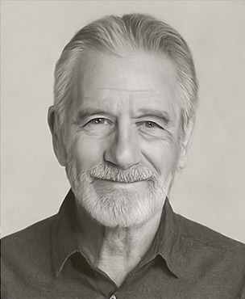
ROBERTO SÁNCHEZ GARCÍA
Falleció en Ciudad de México, el 5 de octubre a los 78 años.
Su esposa Rosa María López, Juan y Ana, nietos y demás familia ruegan una oración por su alma.
Velatorio: Funeraria Santa María, Sala 3
Dirección: Av. Insurgentes Sur 123
Misa de cuerpo presente: Iglesia José, 6 de octubre, 16:00
Novenario: 7 de octubre, 18:00
Familia Sánchez López

Puedes encontrar más plantillas aquí:

obituary.design
Diseña un obituario online elegante en solo unos minutos.

